Тема: ОЗНАКОМЛЕНИЕ ДЕТЕЙ С РОДНЫМ КРАЕМ - ДАГЕСТАН

Цель:
Уточнить и закрепить знания детей о родном крае – Дагестан, об основных достопримечательнастя родного края.

Задачи:
Образовательные:
Познакомить с гербом и флагом Дагестана.
Расширять знания об истории Дагестана.
Развивающие:
Развивать логическое мышление и память.
Совершенствовать речевые навыки.
Воспитательные:
Воспитывать уважение к истокам своей Родины.
Воспитывать чувство гордости за свой край.
Словарная работа:
Достопримечательность,
Материал:
ИКТ, разрезные картинки, экскурсионные билеты, герб, флаг.
Предварительная работа:
Рассматривание фотоальбома, чтение стихов о Родине, о городе, рассматривание иллюстраций – Дагестан в разное время.

ХОД ЗАНЯТИЯ

Раздаётся стук в дверь.
В.: Ребята, я хочу вас познакомить с нашим гостем,
его зовут Иван. Прилетел Иван из Питера.
Наш незабываемый красивый край он увидел, когда летел в самолете и ему очень понравилось.
Гость из Питера хочет больше узнать о Дагестане.
Давайте дети сядем в наш автобус и проведем для нашего гостя экскурсию.
Пожалуйста, занимайте свои места! Все удобно расселись? Наш автобус отправляется.
У каждой экскурсии есть экскурсовод. Можно вашим экскурсоводом буду я? На экскурсии мы увидим достопримечательности нашей республики.

В. А сейчас первая остановка и задание для вас. (Воспитатель задает вопросы детям)
В какой стране мы живем? (Россия).
А как называется республика, в которой мы живём? (Дагестан).
Дагестан -это наша малая родина, тоже является частью России.
А как называется столица Дагестана? (Махачкала).
На берегу, какого моря находится Махачкала? (на берегу Каспийского моря).

Воспитатель хвалит детей, и едут дальше.
А сейчас мы немного отдохнем (проводится гимнастика для глаз).
На экскурсию мы едем
Город свой узнать хотим.
Вдоль по улицам поедем.
Вправо, влево поглядим.
Вверх подымим мы глаза
Там большие облака.
Вниз под ноги поглядим
За букашкой проследим.

Дидактическое упражнение «Собери картинку»
А сейчас остановка и задание для вас. Давайте разделимся на две команды и соберем картинки с изображением достопримечательностей Махачкалы.

Дом правительства Республики Дагестан.

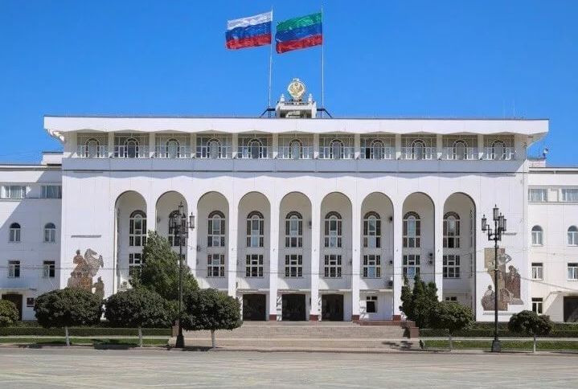

Центральная Джума – мечеть.

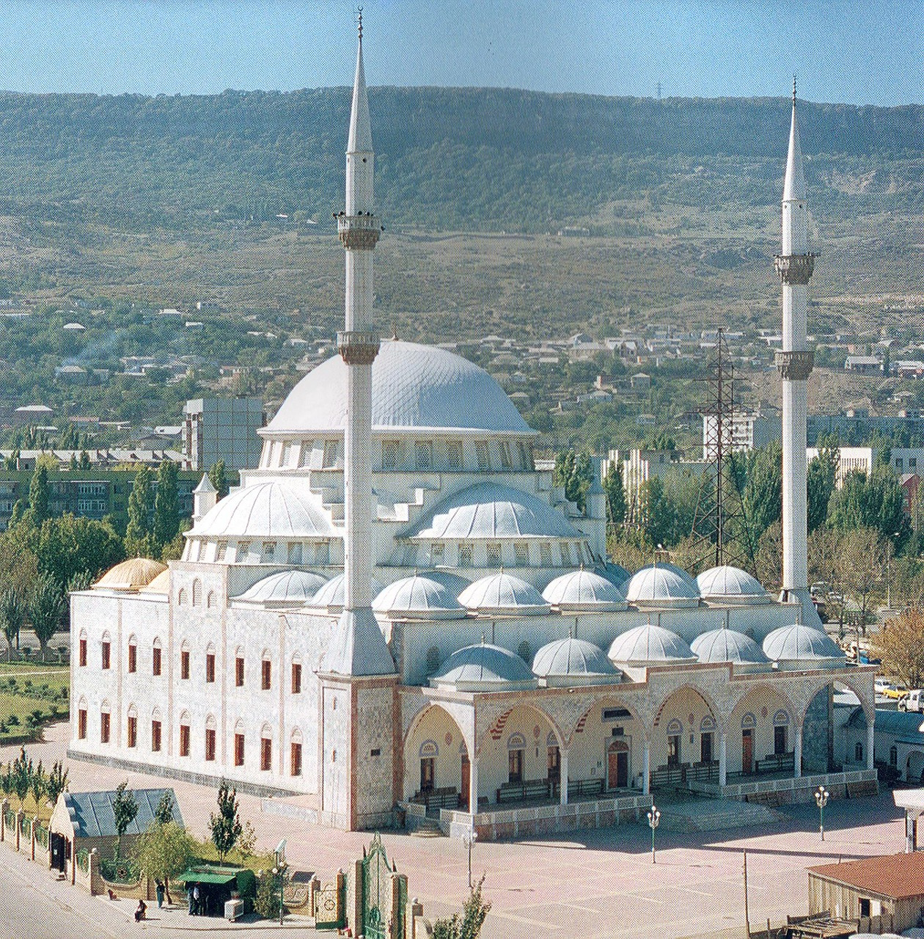

Памятник Расула Гамзатова у Русского театра.

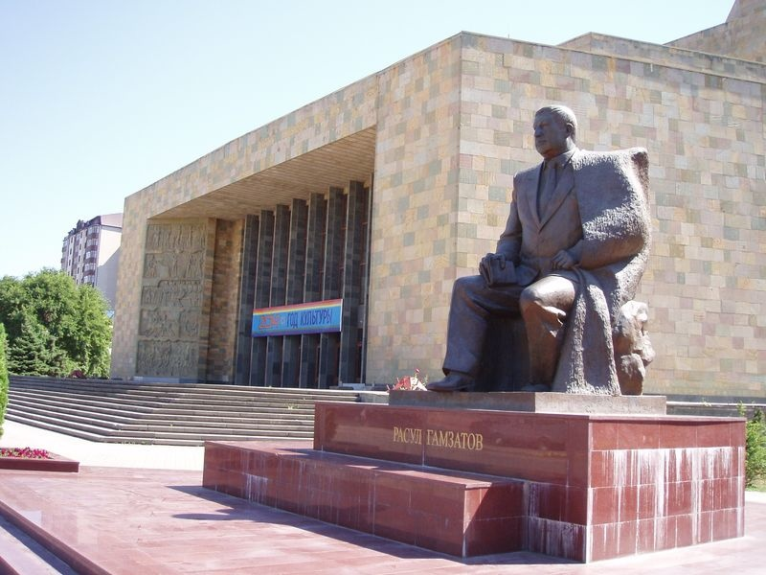

Памятник Махача Дахадаева.

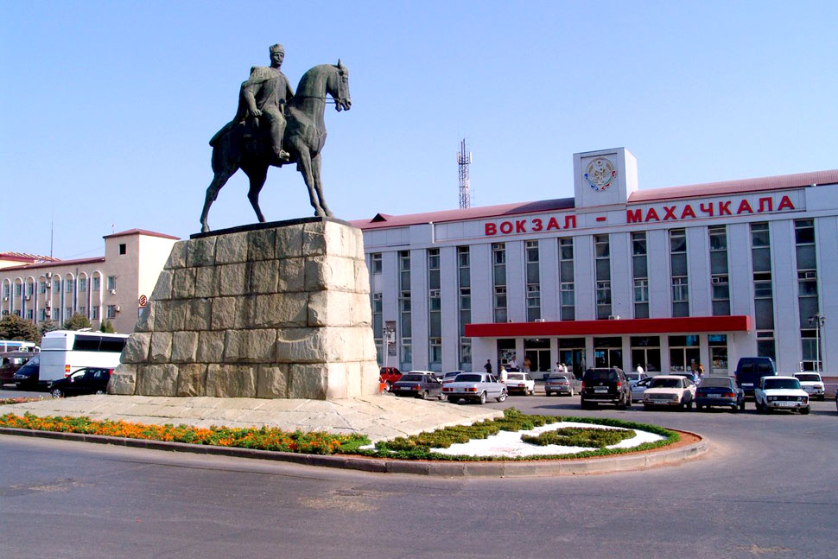
Ребята, что представляет собой наш флаг? (он состоит из трех цветов зеленый, красный, синий).
Что обозначает зеленый цвет поля? (Зеленый цвет считается цветом ислама, а большинство жителей принадлежат к этой вере.)
Что обозначает голубой цвет? (Это цвет моря, голубой цвет показывает красоту и величие народов, живущих в республике)
Что обозначает красный цвет? ( Красный раскрывает храбрость и мужество народа.)
Что представляет собой наш герб? (Орел, являясь главным объектом, в себе несет мужество и уверенность, храбрость и свободу, выносливость и гордость). Он показывает доброжелательность этого народа, его гостеприимство, миролюбие и открытость.
Герб Республики Дагестан представляет собой круглый геральдический щит белого цвета, в центральной части которого изображен золотой орёл. Над ним помещено изображение золотого солнца в виде диска, окаймленного спиральным орнаментом. У основания щита расположены бело-золотого цвета снежные вершины гор, равнина, море и в картуше — рукопожатие, с обеих сторон которых проходит геральдическая лента с надписью белыми буквами «Республика Дагестан». В верхней половине щит обрамлен золотой полосой, в нижней — двумя орнаментальными кантами: слева — синим, справа — красным.
Чем отличаются российский герб от дагестанского? (они разные по форме)

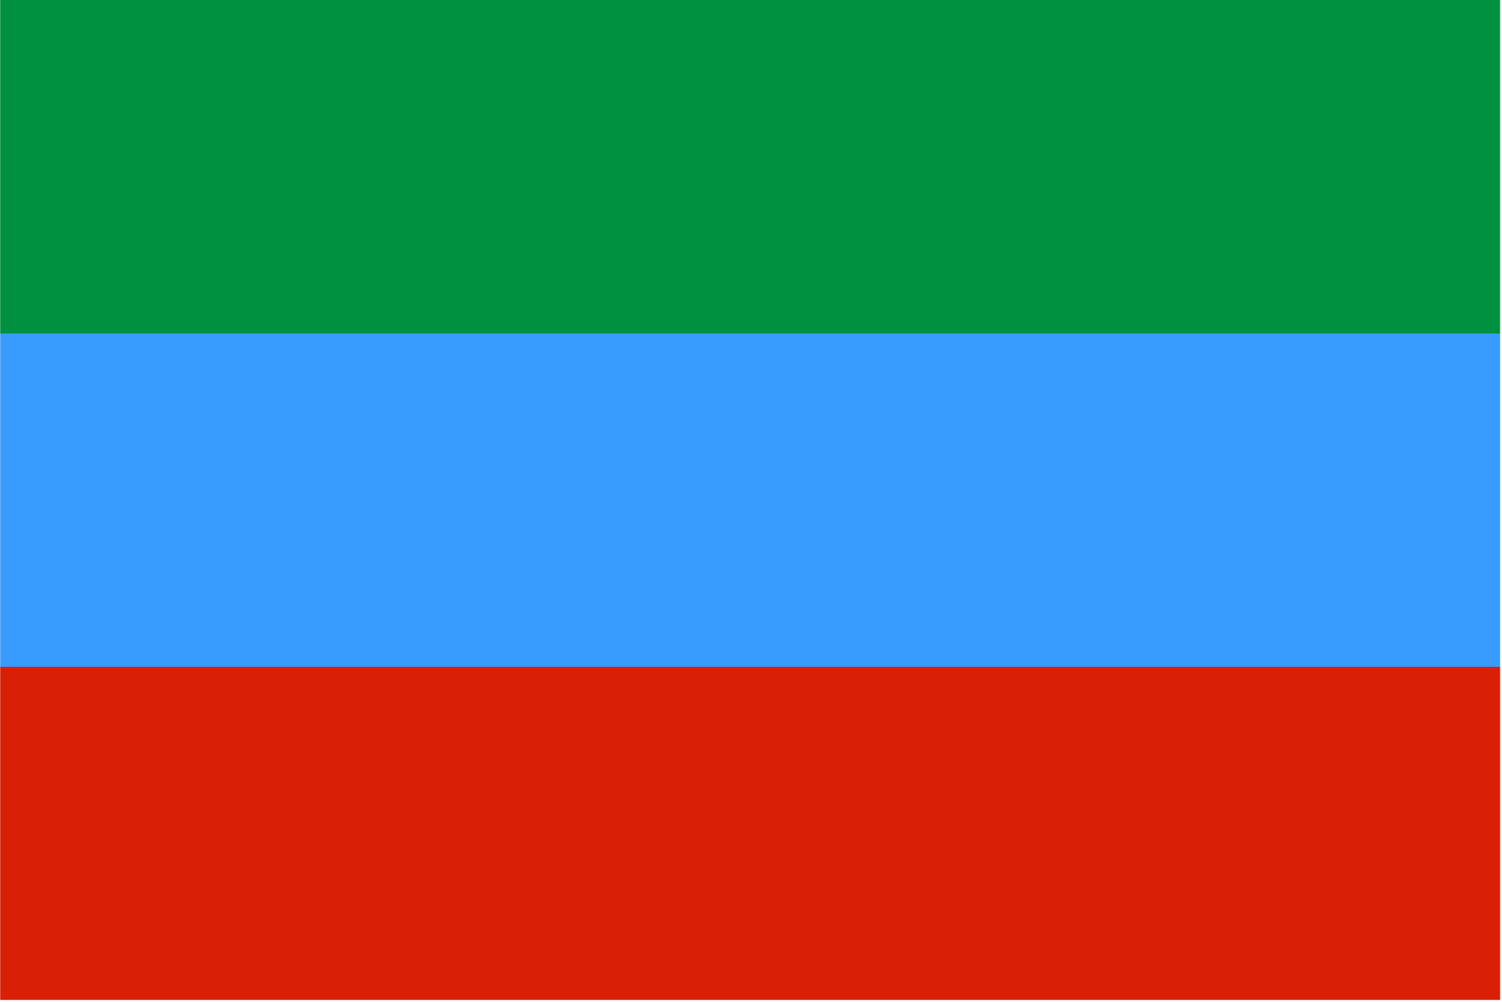

В.: Расскажите нашему гостю про Дагестан.
Р.: Дагестан – это многонациональная республика, здесь живут аварцы, даргинцы, лакцы, лезгины, кумыки и др.
Дагестан - в переводе с тюркского означает даг 'гора', стан 'страна, горная страна.
В.: В честь кого назван наш город?
Р.: Столица Республики Дагестан, красивый кавказский город под названием Махачкала, назван в честь Махача Дахадаева.
Этот человек был одним из крупных революционеров в Дагестане.
До этого он назывался Петровск, название связанно с тем, что здесь стояло лагерем войско Петра I. А ещё ранее Анжи кала.
В этом году наш город отмечал юбилей, Махачкале исполнилось 160 лет.

В. Продолжаем нашу экскурсию.

Р.: Дагестан, мой край родной!
О тебе стихи слагаю,
Твое имя гордо называя,
Я величием твоим горжусь.
Р.: Дагестан – три слога
Дагестан – звучит так строго
Дагестан – моя отчизна
Дагестан - моя страна.

Р.: Дагестан, мой край любимый,
За тебя горой я встану.
Восхвалять и преклоняться,
Никогда не перестану.
Воспитатель хвалит детей, и едут дальше.

Рассказы детей (в сопровождении ИКТ).

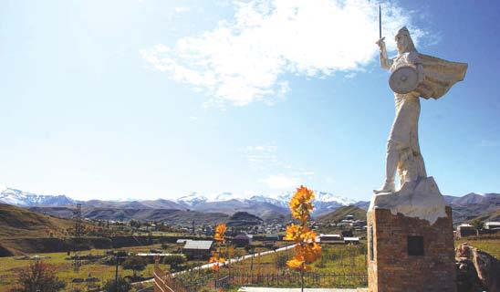

В.: Ребята кто хочет быть следующим экскурсоводом и рассказать про эту достопримечательность?

Р.: По дороге в Кумух нас встречает величественный памятник девушке-воину, легендарной Парту Патиме. Народная память сохранила образ юной горянки, спасшей свой родной край от нашествия монголов Ещё с давних времён Дагестан славится героиней Парту Патима.
Благодарный народ через века донёс в сказаниях и песнях её героические и достойные подражания образ. В её честь часто называют своих дочерей Патима. В переводе с лакского означает блистательная, молниеносная.
В народной эпической песне «Парту Патима» говорится о девушке, которая, надев доспехи погибшего брата, побеждает воина Ахмеда. Он просит прощения за насмешки и восхищается её воинской удалью.
В.: Кто еще расскажет?
Р.: Гонцы, прибывшие в Кумух, сообщают о приближении войск хромого Тимура. Он удивлён, что отряды воинов возглавляет девушка. Не могут одолеть вражеские войска лакских воинов. В единоборстве Парту Патима побеждает лучшего бахадура Тимура – Тугая. Воодушевлённые этой победой, лакские войска ринулись на противника и обратили его в бегство.
В.: Мы продолжаем нашу экскурсию. Следующая остановка и новая достопримечательность - город Дербент, крепость Нарын – кала.
Рассказ детей о Нарын – Кале.
История крепости Нарын-Кала насчитывает более пяти тысяч лет. В VI веке необычное сооружение возвел шах Кавад. Чуть позже его сын Хосров закрыл проход между Каспием и Кавказом крепостной стеной, длина которой достигала сорока километров, укрепил цитадель Нарын-Кала и построил порт.
.
Существует несколько легенд о названии крепости. Самая популярная – Нарын-Кала переводится как «Солнечная крепость». Чаще всего ее именно так и называют. Вторая легенда более романтичная. Персидский шах назвал крепость в честь своей жены Нарын – в переводе «нежная».
Дербентская крепость Нарын-Кала возведена на высоком холме. С его северо-восточной стороны наблюдаются скалы. Именно они сделали крепость более надежной. Высота стен достигает двадцати метров, к ним пристроены выступы и две большие башни. Всего крепость имеет 73 башни, которые размещены по всей территории крепости.
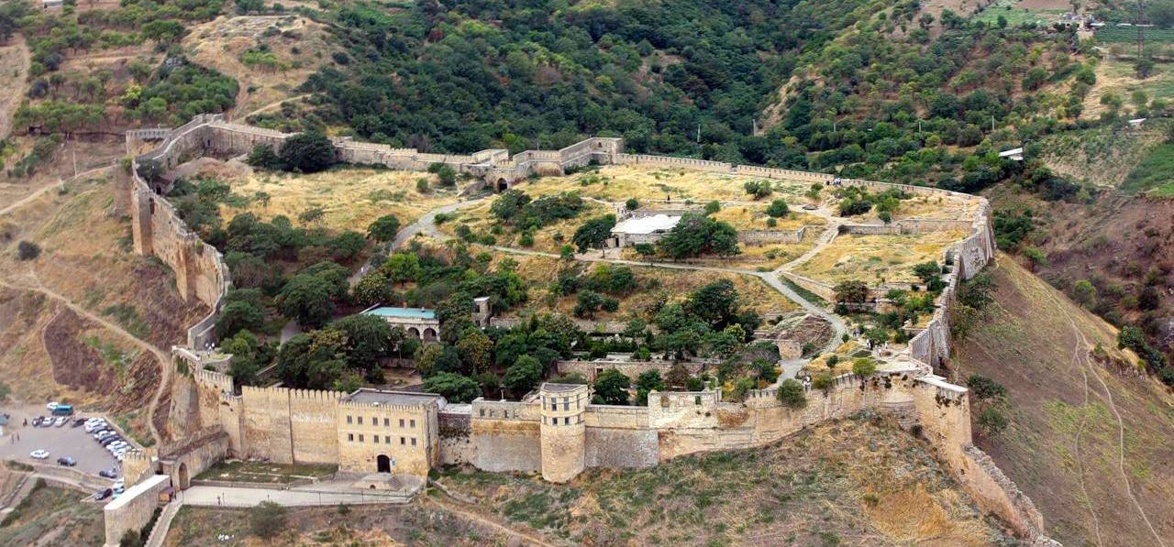
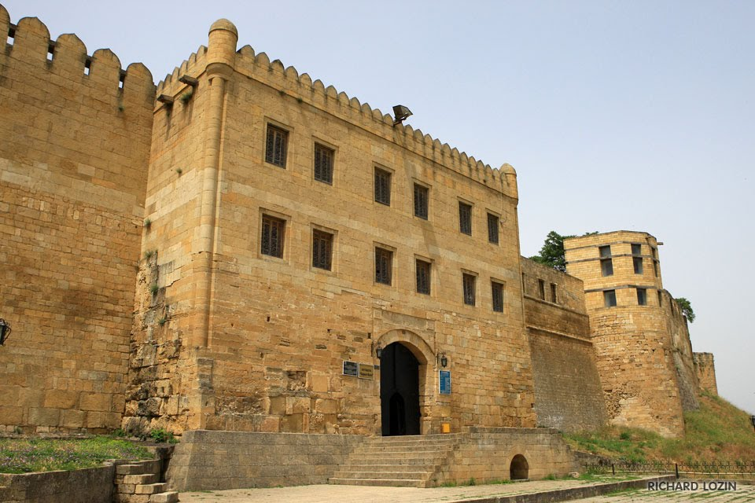

В.: Мы едем дальше.
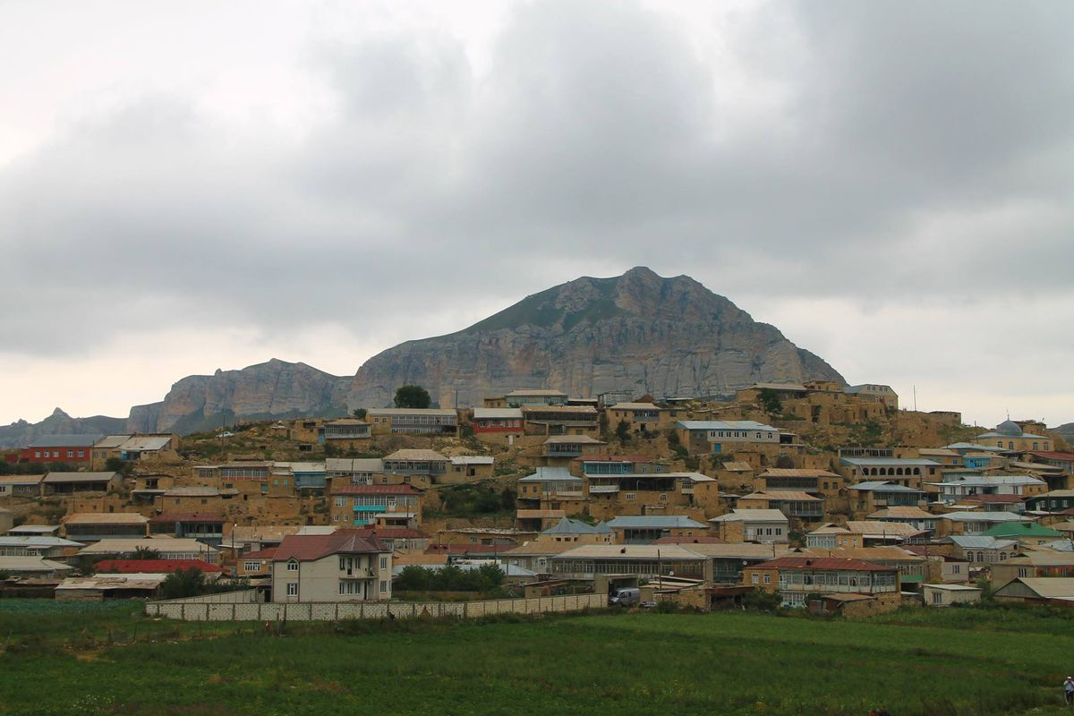

Игра “Есть в ауле детский сад”
Играет вся группа.
Содержание игры: Дети идут по кругу, а ведущий ребёнок внутри круга идёт в противоположную сторону под слова, которые дети произносят хором:
Есть в ауле детский сад
В этот сад ходил Мурад
Был он ниже всех ребят –
(ведущий и все дети приседают)
Так в ауле говорят (дети встают)
Рос по горке виноград
Рос чеснок и рос Мурад
Стал он выше всех ребят
И теперь ему мала
Говорят Махачкала.
Правила игры: Дети идут в круг, поднимая, руки ведущий кружится. После последних слов ведущий ловит. Затем выбирается новый ведущий.
В.: Следующая остановка и новое задание.
ПОСЛОВИЦЫ ПОГОВОРКИ
Старшим место уступи , младшим помощь окажи.
На дружеское слово дружески и отвечать надо.
Та земля мила, где мать родила.
В.: Иван тебе понравилась наша экскурсия?
А вам ребята?
Иван: Спасибо ребята вам за интересную экскурсию и рассказ о Дагестане.
Я сегодня узнал много нового и обязательно расскажу своим друзьям о путешествии по Дагестану. Я вижу, как вы любите свой родной край.
В.: Мы были очень рады твоему приезду в Дагестан, приезжай к нам еще вместе с друзьями. В другой раз мы познакомим вас с народными промыслами Дагестана, которым богат наш край.

